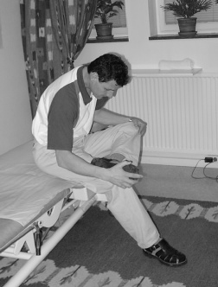 | 4:2 Gluteus medius och minimus.  Sitter tillsammans med Gluteus minimus från höftbenskammen och går på utsidan av höften ner till "höftkulan". Stretchas genom att man sitter på en stol med stretchbenets fot mot motsatta knäet och stretchbenets knä i horisontalplanet med foten. Sedan lutar man sig över mitten av underbenet med kroppen. Skall kännas på höftens utsida och en bit in. Denna stretchövning finns i många varianter men denna är den enklaste tycker jag.
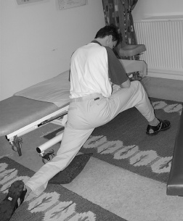 | 4:3 Iliopsoas.  Höftböjarmuskeln. Består av två muskler som går ihop till samma fäste. Den över delen går från ryggradens sidor och ner genom bukhålan för att gå samman med den nedre delen som går från bäckenskålens insida för att tillslut fästa in på lårbenets insida. Stretchas genom att man står på golvet med stretchsidans knä i underlaget. (Lägg gärna något mjukt under knäet). Tag ett stort steg framåt med det motsatta benet för att motverka för kraftig svank i stretchövningen. Tag stöd mot en soffa eller en stol som du bör ha på vid stretchsidan samtidigt som du stöder den andra armen mot motsatta knäet. Öka stretchen med att böja motsatta knäet. Skall kännas i stretchbenets ljumske.
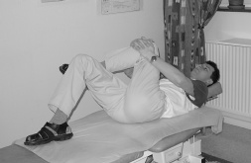 | 4:5 Piriformis.  Sitter som den översta av fem höftledsutåtrotatorer. Går från korsbenet och smalnar av på sin väg till "höftkulans" bakre del. Stretchas genom att man ligger ner med stretchbenets fot mot det andra benets knä. Drag stretchbenets knä mot motsatta axeln. Skall kännas djupt in i sätet (skinkan).
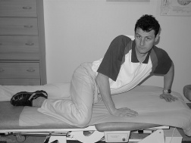 | 4:6 Quadratus lumborum.  Den fyrkantiga ländryggsmuskeln. Går dels mellan nedersta revbenet och höftkammen och mellan ländryggen och bäckenkammen och mellan ländryggen och nedersta revbenet och bildar en kvadrat i "midjan". Stretchas genom att man ligger på stretchsidan med dess ben helt rakt. Motsatta sidans knä läggs med hålfoten mot stretchbenets knäskål samtidigt som knäet hålls i underlaget. (Knäet på motsatta benet hamnar automatiskt i underlaget om man ligger på framkanten av höften på stretchbenets sida). I denna ställning reser man upp överkroppen med hjälp av armarna så att man stöder sig på stretchsidans hand rakt under sig och den andra armen framför sig som stöd för balansen. Om det stramar för mycket med stretchsidans arm rakt ner kan man föra den en bit från sig eller så kan man böja armbågen litet grand. (Blir dock jobbigt för armen). Skall kännas i djupa midjan.
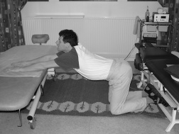 | 4:7 Rectus abdominis. Raka främre bukmuskeln. Sitter mellan nedre revbenen på framsidan av bröstkorgen och går ner till blygdbenet. Stretchas genom att man står på knä på golvet med armarna på en låg bänk eller säng el. dyl. Tag ett djupt andetag och håll andan med max fyllda lungor. Svanka därefter maximalt och titta uppåt samtidigt som du drar med armarna som om du skulle dra dig framåt, men behåll vinkeln i höften. Skall kännas mitt fram i buken.
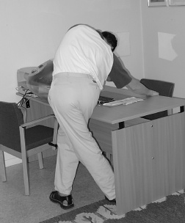 | 4:8 Tensor fasciae latae med Tractus iliotibiale.  Yttre lårfasciaspännaren. Sitter mellan främre yttre höftknölen och ner på sätets utsida. I höjd med höftkulan övergår muskeln i en mycket lång och bred sena som går på utsidan av låret ända ner till vadbenets huvud. Stretchas genom att man står med stretchbenet i kors bakom det motsatta benet med motsatta höften mot en bordskant, med tyngden på stretchbenet. Tag tag med stretchsidans arm på andra bordskanten och drag överkroppen över bordet. Skall kännas på höftens utsida ganska ytligt.
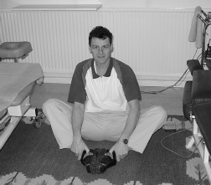 | 5:1 Adductor longus och brevis.  Sitter mellan bäckenets nedre inre del till lårbenets insida. Stretchas genom att man sitter på golvet med ordentligt stöd för ryggen och tar tag med händerna om fötterna med fötterna ihop och böjda knän som är särade. Tryck isär knäna med hjälp av armbågarna. Skall kännas högt upp på insidan av låren.
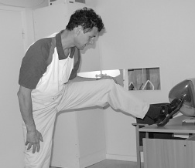 | 5:2 Adductor magnus.  Den största av benets inåtförande muskler. Den går från bäckenets sittbensknöl och fäster på en stor del av lärbenets insida och i underbenets insida. Den för benet inåt och bakåt och roterar också benet inåt. Stretchas genom att man sätter upp foten på ett bord med lätt böjt knä och vrider överkroppen och bäckenet från stretchbenet, samtidigt som man lutar sig fram mellan benen. Skall kännas på insidan/baksidan av låret ända ner mot knäet.
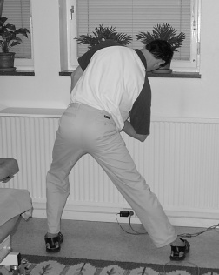 | 5:3 Gracilis.  Insidan av låret den längre delen. Sitter mellan bäckenets inre nedre del och går ner till knäets insida. Stretchas genom att man står med framsidan mot ett bord el. dyl. Stå med stretchbenets knä helt rakt och foten pekandes rakt fram. Böj motsatta benet och luta dig över stretchbenet. Skall kännas långt ner på insidan av låret och ner mot knäet.
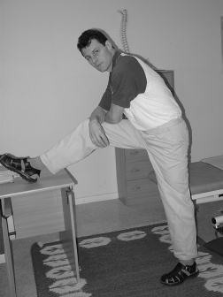 | 5:4 Hamstrings.  Populärnamn för Ischiocrurala musklerna. Baksidan av lårets muskler helt enkelt. Består av tre muskler varav den ena har två delar. Går från sittbensknölen och lårbenet och fäster in både i skenbenet och vadbenet. Stretchas genom att man sätter upp Stretchbenets häl på en lämpligt hög avsats med, OBS! vinkel i knäet. Luta dig framåt rakt över knäet och stöd dig mot låret med armarna för att avlasta ryggen. Ju mer vinkel du har i stretchbenets knä desto högre upp i låret känns det och tvärtom. Om man har rakt knä känns det för de flesta endast från knävecket och ner i underbenet vilket beror på att man översträcker nervroten vilket resulterar i denna obehagliga känsla. Stretchövningen skall endast kännas i låret annars gör man fel!
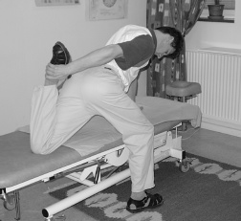 | 5:7 Rectus femoris/Quadriceps.  Framsidan av låret. Består av en muskel och en tredelad muskelgrupp som har samma fäste. Rectus femoris går från en djupt liggande knöl på bäckenets framsida och löper ner för framsidan av låret ovanpå den tredelade muskeln (vastus inre, mellan och yttre delar) ner till knäskålens övre kant vars förlängning genom knäskålen fäster i skenbenets framsida. Stretchas genom att man fattar tag om stretchbenets fotled med motsatta handen, lägger upp stretchbenets knä på en soffa, säng el. dyl. Tag ett steg framåt med motsatta benet och böj knäet så att höften förs framåt. Stöd stretchsidans armbåge mot stretchbenets underlag. Skall kännas i framsidan av låret.
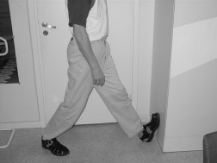 | 6:1 Gastrocnemicus mediale och laterale.  Ytliga vadmuskeln. Är en tvådelad muskel som går från lårbenets nedre del och löper längs baksidan av underbenet till hälsenan som fäster i hälens baksida tillsammans med Soleus. Stretchas genom att man står med fotbladet mot en vägg el. dyl. och hälen i underlaget. Stretchbenets knä skall vara helt rakt. Sätt motsatta foten bakom dig och tryck kroppen framåt så att vinkeln i fotleden på stretchbenet ökar. Skall kännas högt upp i vadmuskeln ända upp till nedre knävecket.
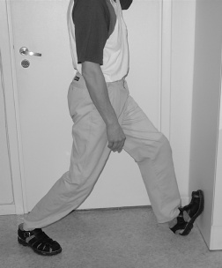 | 6:3 Soleus. Djupa vadmuskeln.  Går från baksidan av skenbenet, vadbenet och en fascia som sitter mellan underbensbenen och ner till hälsenan där den fäster in i baksidan av hälen tillsammans med Gastrocnemicus. Stretchas genom att man står med fotbladet mot en vägg el. dyl. och hälen i underlaget. Stretchbenet skall vara böjt ca 30°. Sätt motsatta foten bakom dig och tryck kroppen framåt så att vinkeln i fotleden på stretchbenet ökar. Skall kännas längst ner i vadmuskeln ända ner i hälsenan.

